Лаб. 1

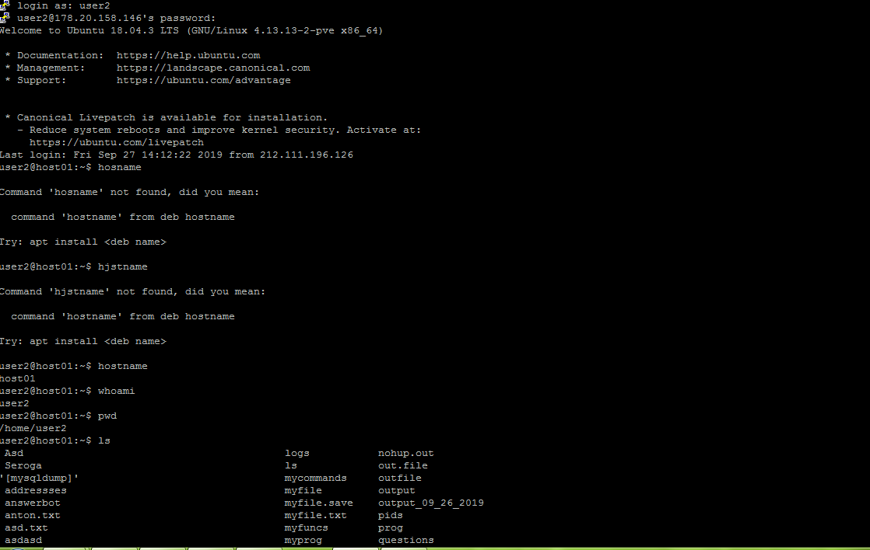

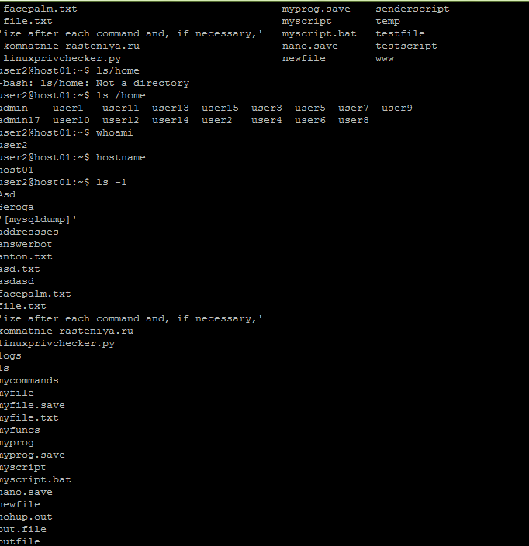

Почему команда ls /home так странно делает вывод user?  
admin выводит user1, user11, user13, user15, user3, user5, user7, user9.  
А admin17 выводит user10, user12, user14, user2, user4, user6, user8.  
По чему так? И нормально ли это?

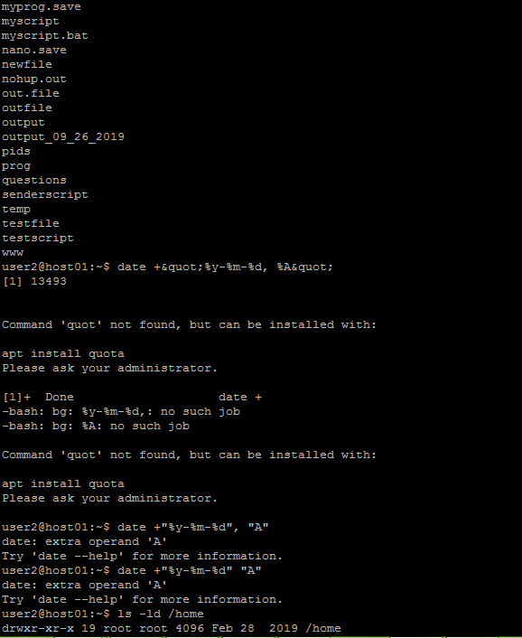

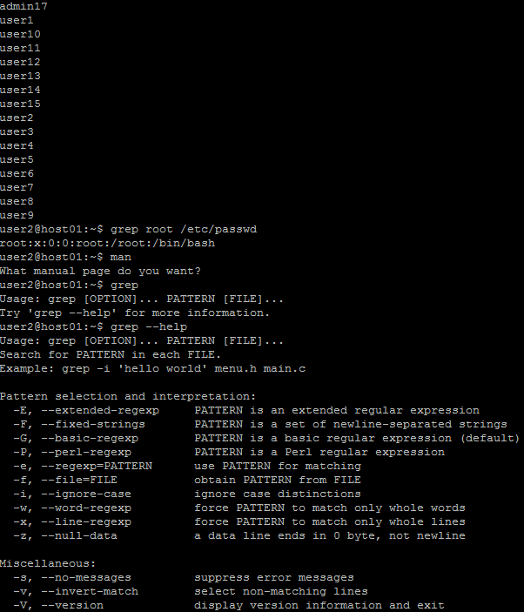

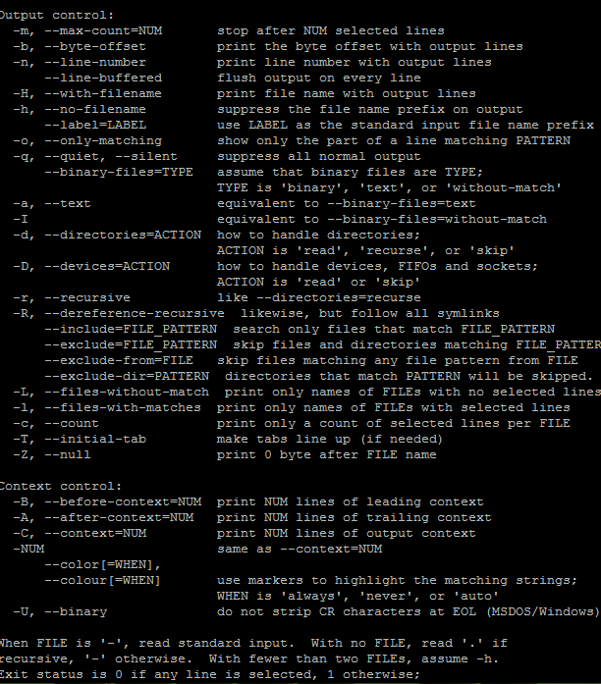

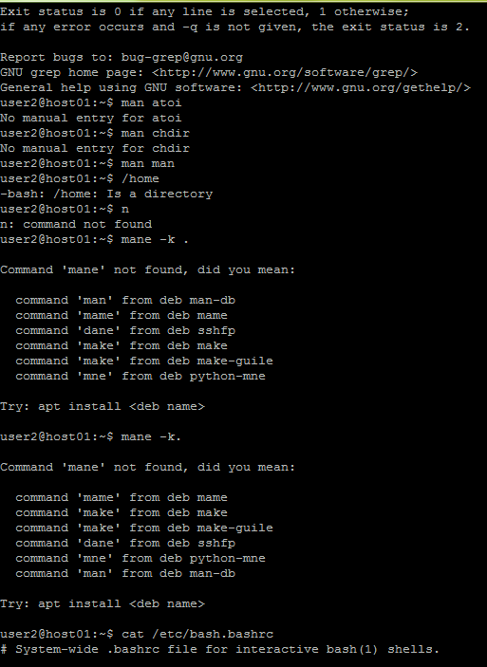

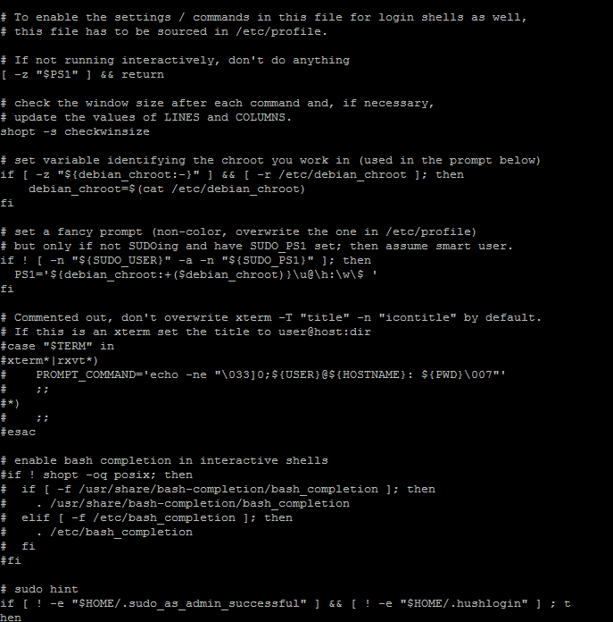

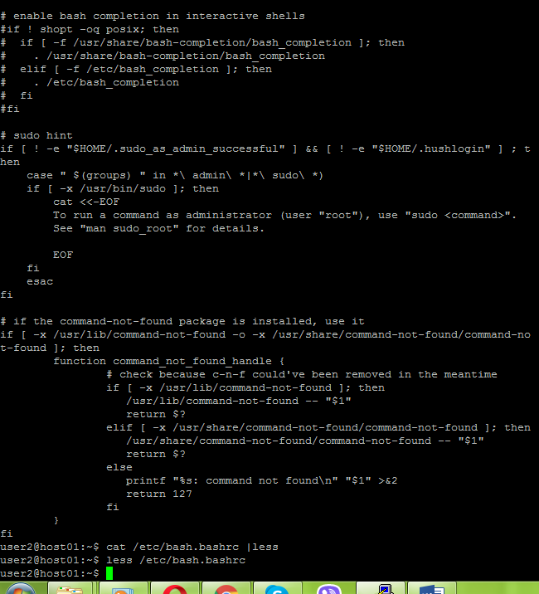

Скажите пожалуйста возможно ли в Puty увеличить шрифт. По тому что я очень плохо вижу.  
И у меня уже очень болят глаза.  
Если это возможно подскажите как это сделать. Спасибо большое за ранее.